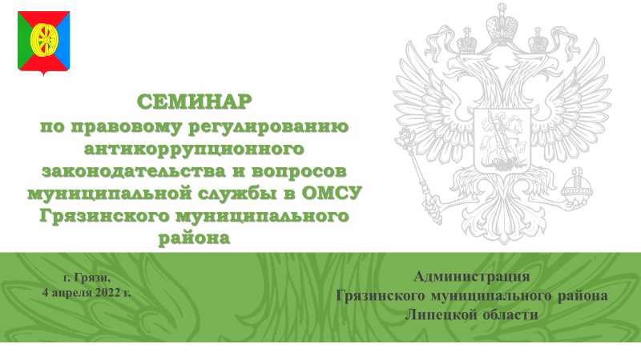
4 марта 2022 года в администрации Грязинского муниципального района состоялся обучающий семинар-совещание по вопросам прохождения муниципальной службы в органах местного самоуправления, а также касающийся вопросов заполнения и предоставления муниципальными служащими сведений о доходах, расходах, об имуществе и обязательствах имущественного характера.
В мероприятии приняли участие муниципальные служащие администрации района, а также представители администраций сельских поселений и подведомственных учреждений.
В ходе семинара - совещания участники были ознакомлены с основными новеллами в методических рекомендациях по вопросам заполнения и предоставления муниципальными служащими сведений о доходах, расходах, об имуществе и обязательствах имущественного характера, разработанных Министерством труда и социальной защиты Российской Федерации, а также с обзором практики привлечения к ответственности за несоблюдение ограничений и запретов, требований о предотвращении или об урегулировании конфликта интересов и неисполнение обязанностей, установленных в целях противодействия коррупции. Кроме того, были рассмотрены вопросы проведения аттестации муниципальных служащих органов местного самоуправления. В завершении семинара состоялось обсуждение наиболее часто возникающих проблем по правовому регулированию вопросов муниципальной службы.

